本科实习手册

实习名称 专业基础实训（2-1）
实习单位 中国石油大学（华东）
实习时间 2026.7.4 至 2026.7.17
学 院 青岛软件学院、计算机科学与技术学院
专业班级 软件工程2501
姓 名 贾元鑫
学 号 2507020110
指导教师 马竟锋、钟敏、孙歧峰、李晓旭、殷壮

2026年 7 月

填写说明
一、参加实习的学生必须每天对实习情况做日记。实习日记应准确的反映实习当天的情况，包括实习方式和实习内容、遇到的问题及收获心得等。
二、实习结束之前，学生必须认真撰写实习报告。通过撰写报告，系统地回顾和总结实习的全过程，将实践性教学的感性认识升华到一定的理论程度，从而提高实习教学效果。
三、实习报告的撰写应符合实习大纲的要求。实习报告的质量反映了实习的质量，它是实习成绩评定的主要依据之一。实习报告需经指导教师审阅并签署意见。
四、实习日记和实习报告要求手写，条理清晰、内容详实、层次清楚、字迹工整。
五、实习结束后,学生将实习手册上交开课学院存档。

实习日记 2026年7月4日
实训项目：客机驾驶舱模拟系统——项目需求分析与环境搭建
实训内容（完成的工作、学到的知识、个人收获）：
今天主要完成了客机驾驶舱模拟系统项目的需求分析和前期规划工作。首先明确了项目总体目标，确定系统分为驾驶舱模拟系统和客舱公共信息展示系统两大板块。学习了核心航电仪表 PFD（主飞行显示器）、ND（导航显示器）、EICAS（发动机指示与机组告警系统）、FMC（飞行管理计算机）的功能定位和显示内容，搞懂了各自显示什么数据。将项目拆分为 PFD、ND、EICAS、FMC、主窗口、客舱屏、数据通信七个功能模块，明确了各模块的职责边界。从项目 PPT 材料中收集了 PFD、ND、EICAS、FMC 的界面截图，作为后续 UI 界面复刻的参考。撰写了需求分析报告初稿，记录了系统功能、输入输出、模块划分及技术路线。完成了 GitHub 仓库初始化，成功将本地项目推送至远程仓库。此外，完成了 X-Plane 11 飞行模拟器的安装与基本使用学习，通过实际操作加深了对航电仪表显示原理的理解；注册了华为云账号，为后续云资源使用做准备。
遇到的问题：
1.对航电仪表（PFD、ND、EICAS、FMC）的具体功能划分和数据交互逻辑不够熟悉，需要进一步理解各仪表之间的数据流向；
2.对多屏驾驶舱模拟系统的整体架构设计存在疑问，尚未确定模块间的数据通信方式；
解决措施：
1.通过 X-Plane 11 飞行模拟器的实际操作，结合在线教程和 ChatGPT，学习了航电仪表显示原理与功能规范，初步理解了各仪表的显示逻辑；
2.分析了项目 PPT 材料中的系统架构图，明确了多模块数据交互关系，初步确定采用共享内存或 UDP 通信方式实现模块间数据同步；
备注：今日完成项目需求分析、环境搭建与团队协作配置，暂无代码功能开发。项目功能清单、模块分工表、界面参考图、需求分析报告初稿、GitHub 仓库初始化等第一阶段成果已全部完成。下一步将正式进入 PFD、ND 等各功能模块的 UI 界面设计与实现阶段。

实习日记 2026年7月5日
实训项目：暑假实习项目——SDL2 图形界面基础学习与项目运行测试
实训内容（完成的工作、学到的知识、个人收获）：
今天主要围绕暑假实习项目中的 SDL2 图形界面开发基础、C 语言项目运行方式以及开发环境验证进行了学习和实践。
首先，对 SDL2 的基础操作进行了学习，了解了 SDL2 在 C 语言图形界面开发中的作用，包括窗口创建、渲染器使用、基础图形绘制、事件循环以及程序运行流程等内容。通过学习，进一步明确了 SDL2 主要用于实现图形界面显示和交互操作，是后续项目界面开发的重要基础。
其次，对如何在终端中运行 C 文件和项目程序进行了整理。通过使用 gcc 编译命令，将 test.c 与相关工具文件一起编译生成可执行文件，并链接 SDL2、SDL2_gfx、SDL2_ttf、SDL2_image 等库文件，成功完成了程序编译与运行测试。运行结果显示 SDL 加载成功，说明当前 MSYS2、gcc 编译器以及 SDL2 相关库的环境配置基本正确。
同时，今天还对 VS Code 中的任务配置和项目运行流程进行了进一步理解。通过 tasks.json 自动编译任务，可以减少手动输入复杂编译命令的工作量，提高项目开发效率。通过本次测试，我进一步掌握了 C 语言项目从源文件编写、编译链接到运行验证的基本流程。
今天的学习使我对 SDL2 图形界面开发有了更加直观的认识，也进一步熟悉了 Windows 环境下使用 MSYS2、gcc 和 VS Code 进行 C 语言项目开发的方法。通过环境测试和程序运行，确认了当前开发环境能够支持后续图形界面功能的继续开发。
此外，还对 SDL2 核心库与扩展库（SDL_gfx、SDL_ttf、SDL_image）的功能分工进行了了解，明确了窗口、渲染器、纹理等核心概念以及它们之间的关联关系，初步掌握了 SDL2 接口调用流程、事件循环与渲染循环的逻辑，以及资源初始化与释放的基本规范。
遇到的问题：
1. 对 SDL2 的基础操作还不够熟悉，不清楚在项目开发中需要重点掌握哪些内容。
2. 在终端中运行 C 文件时，需要同时编译多个源文件并链接多个 SDL2 库，编译命令较长，容易出错。
解决措施：
1.针对 SDL2 基础不熟悉的问题，对窗口创建、渲染器使用、事件循环、基础图形绘制等核心内容进行了梳理，明确当前阶段应重点掌握窗口显示、图形绘制和程序运行流程。
2.针对编译命令复杂的问题，通过整理 gcc 编译命令，明确了源文件路径、头文件路径、库文件路径以及链接库参数的作用，并使用 VS Code 的 tasks.json 进行自动化编译和运行，减少手动输入错误。
备注：今日主要完成 SDL2 基础学习、项目环境验证和 C 语言程序运行测试。当前 SDL2 环境已经能够正常加载，说明项目具备继续进行图形界面开发的基础。下一步将继续学习 SDL2 的窗口绘制、文字显示、图片加载和事件处理等内容，为后续项目界面开发做好准备。

实习日记 2026年7月6日
实训项目：飞行座舱显示系统——PFD 模块主窗口与基础飞行仪表开发
实训内容（完成的工作、学到的知识、个人收获）：
昨日主要围绕 PFD（主飞行显示，Primary Flight Display）模块的界面渲染层基础搭建以及核心基础飞行仪表绘制开展开发工作，完成了 PFD 模块主窗口、自适应缩放功能、空速指示器和高度指示器的实现思路梳理与基础开发。
首先，完成了 PFD 模块的文件结构搭建。根据项目分模块开发思路，在 src 目录下创建 PFD 子目录，并按照功能职责划分文件，包括 pfd_main.c、pfd_ui.c、pfd_ui.h、pfd_data.c、pfd_data.h 等文件。通过该部分开发，进一步理解了项目分模块开发的优势，明确了界面渲染层与数据获取层之间的职责划分。
其次，完成了 PFD 主窗口的创建与运行配置。基于 SDL2 库实现了 PFD 主窗口创建，按照「库初始化—窗口创建—渲染器创建—主循环—资源释放」的流程完成基础窗口框架，并在 tasks.json 中添加 PFD 模块的编译与运行任务。
再次，完成了 PFD 窗口自适应缩放功能的设计与实现。通过创建逻辑纹理，将所有界面绘制内容先渲染到固定尺寸的逻辑纹理中，再根据实际窗口大小计算等比例缩放后的渲染区域，从而保证 PFD 界面在窗口拉伸或缩放时仍能保持比例正确、内容完整显示。
此外，还完成了空速指示器和高度指示器的基础绘制思路与界面实现，进一步掌握了 SDL2 图形绘制接口的综合使用方法，理解了飞行仪表中静态元素与动态元素分层绘制的基本逻辑。
遇到的问题：
1.PFD 模块涉及多个文件，初期对各文件之间的职责划分不够清晰；窗口自适应缩放功能实现难度较高；空速指示器和高度指示器的刻度绘制逻辑较为复杂。
解决措施：
1.按照「入口—界面—数据」的思路重新梳理 PFD 模块结构；采用逻辑纹理作为中间渲染层，实现等比例缩放和居中显示；将仪表拆分为静态元素和动态元素两部分进行实现。
备注：昨日完成了 PFD 模块主窗口框架、自适应缩放功能、空速指示器和高度指示器的基础开发。后续将继续完善仪表界面细节，并逐步对接 XPlane 飞行数据。

实习日记 2026年7月7日
实训项目：飞行座舱显示系统——PFD 模块垂直速度指示器与航向指示器开发
实训内容（完成的工作、学到的知识、个人收获）：
今日主要围绕 PFD（Primary Flight Display，主飞行显示）模块中的垂直速度指示器和航向指示器开展开发工作，在前序已经完成的 PFD 主窗口、自适应缩放、空速指示器、高度指示器和姿态指示器基础上，继续完善 PFD 核心仪表界面。
首先，完成了垂直速度指示器（VSI，Vertical Speed Indicator）的界面设计与绘制开发。按照 PFD 现有仪表风格，设计并绘制了底边框、刻度线、刻度值、动态指针以及速度数值显示区域，并根据垂直速度数值进行位置映射，用于直观显示飞机当前上升或下降趋势。
其次，完成了垂直速度数值显示的设计。根据垂直速度正负值的不同，将速度值分别显示在指示器上方或下方，以便快速区分飞机处于爬升还是下降状态。
随后，开展了航向指示器（HI，Heading Indicator）的绘制开发。设计并绘制了圆形罗盘区域、基础刻度、航向数字标识、当前航向指针、目标航向指针以及航向信息显示区。罗盘刻度按照固定角度间隔进行绘制，每 5° 绘制基础刻度，每 30° 绘制数字标识。
在航向指针绘制方面，完成了当前航向指针和目标航向指针的区分设计，并通过坐标旋转变换计算指针在罗盘中的实际位置。
通过今天的开发，我进一步掌握了 SDL2 中线段、多边形、圆形、文本等图形元素的综合绘制方法，理解了垂直速度和航向数据如何映射到仪表界面中。
遇到的问题：
- 垂直速度正负数值与指针方向之间的对应关系较为复杂；
- 航向指示器的罗盘刻度涉及角度与坐标换算；
- 多指针同时显示时容易出现界面重叠。
解决措施：
- 将垂直速度指示器以零刻度为中心进行设计；
- 采用三角函数和坐标旋转计算罗盘元素位置；
- 按照由底层到上层的顺序绘制罗盘、刻度和指针。
备注：今日完成了垂直速度指示器和航向指示器的基础绘制开发，后续将继续优化各仪表细节并对接 XPlane 实时飞行数据。

实习日记 2026年7月8日
实训项目：飞行座舱显示系统——PFD 模块推力显示、数据模拟与实时数据联动开发
实训内容（完成的工作、学到的知识、个人收获）：今天主要围绕 PFD 模块的推力指示器、飞行信号牌、数据模拟功能以及 X-Plane 实时数据联动功能开展开发工作，进一步完善了 PFD 模块的动力系统显示与数据驱动能力。
首先，完成了推力指示器的绘制开发。采用弧形仪表盘结构设计推力显示区域，完成底边框、刻度线、刻度值、当前推力指针以及推力数值显示的绘制，并将 0% 到 100% 的推力数据映射到仪表盘指针旋转角度中。
其次，完成了飞行信号牌的基础绘制。由于部分飞行模式状态无法直接从 X-Plane 中稳定获取，本阶段先完成静态飞行信号牌绘制，并预留后续动态联动接口。
随后，完成了 PFD 仪表盘的数据模拟功能。采用 pfd.dat 数据文件进行模拟驱动，使用 fgets 逐行读取数据，使用 sscanf 解析 11 个飞行参数字段，并在文件读取到末尾时通过 fseek 重置文件指针，实现模拟数据循环播放。
最后，设计了“主线程渲染 + 数据子线程获取数据”的运行结构。数据子线程通过 X-Plane Connect 获取姿态、高度、空速、垂直速度、航向和推力等飞行数据，并通过共享数据结构和标志位机制传递给主线程，避免数据获取阻塞界面渲染。
通过今天的开发，我进一步理解了 PFD 模块中数据层和界面层的协作关系，掌握了文件读取、字符串解析、多线程数据同步和共享数据标志位控制等关键方法。
遇到的问题：
- 推力百分比与指针角度之间的映射需要准确设计；
- CSV 数据字段较多，解析时需要保证顺序和类型一致；
- 主线程和数据子线程同时访问共享数据时可能造成数据不同步。
解决措施：
1.按照固定角度区间计算推力指针位置；
2.检查 sscanf 返回值并在文件末尾重置指针；
3.采用共享数据结构体加数据就绪标志位进行轻量同步，并设置退出标志安全释放资源。
备注：今日完成了推力指示器、飞行信号牌、文件模拟数据驱动以及多线程实时数据联动相关开发。

实习日记 2026年7月9日
实训项目：航空驾驶舱模拟系统——ND 导航显示器模块开发与界面优化
实训内容（完成的工作、学到的知识、个人收获）：
今天主要围绕航空驾驶舱模拟系统中的 ND（Navigation Display，导航显示器）模块进行开发与完善，重点完成了 ND 模块的文件结构搭建、窗口创建、自适应缩放、MAP 模式界面绘制以及数据模拟与接口预留等工作。
首先，根据项目分模块开发思路，在 src 目录下建立 ND 模块专属文件结构，将程序入口、界面渲染、数据管理与后续 X-Plane 数据接入逻辑进行拆分，主要包括 nd_main.c、nd_ui.c、nd_ui.h、nd_data.c、nd_data.h 以及相关 X-Plane 接口文件。通过这种方式，ND 模块能够与 PFD、EICAS 等模块保持相对独立，便于后续单独编译、测试和维护。
其次，完成了 ND 主窗口的创建与基础运行测试。参考 PFD 模块已有的 SDL2 初始化流程，完成窗口、渲染器、字体资源和逻辑纹理的初始化，并将 ND 窗口标题设置为“ND”。同时复用了“逻辑纹理 + 等比缩放 + 居中渲染”的自适应方案，使界面在窗口大小变化时仍能保持比例一致，避免导航元素出现拉伸或变形。
在界面绘制方面，今天重点实现了 ND 的 MAP 模式显示效果。完成了左上角地速 GS、真空速 TAS 与风速占位信息的绘制；完成了顶部 TRK、MAG、航向数值框和方向指示标记的绘制；完成了右上角目标航路点信息 RW02L、MIN、01.0NM 的静态显示；同时绘制了中部航路地图区域，包括罗盘圆弧、刻度线、航向参考线、飞机符号、航路连线、航路点标识等元素，使 ND 界面具备较完整的导航显示效果。
遇到的问题：
1.对 ND 的四种模式 VOR、APP、MAP、PLN 一开始理解不够清楚，容易把 MAP 模式和 PLN 模式的显示重点混淆。
2.ND 界面元素较多，罗盘圆弧、刻度、航向线、飞机符号、航路点和文字信息需要分层绘制，元素叠加顺序控制不当时会出现遮挡或布局不协调的问题。
解决措施：
1.针对模式理解不清的问题，重新阅读 ND 开发文档并对 VOR、APP、MAP、PLN 四种模式的功能定位进行对比，明确本阶段只实现 MAP 模式，重点突出环境与航线联动可视化。
2.针对界面元素多、层级复杂的问题，将绘制函数按功能拆分，例如速度信息绘制、航向信息绘制、目标航路点绘制、罗盘刻度绘制、飞机符号绘制、航路点绘制等，使代码结构更加清晰，也便于逐步调试。
备注：今日已基本完成 ND 模块的主体开发工作，ND 界面能够独立运行并显示 MAP 模式下的核心导航元素。当前模块已经具备继续优化的基础，下一步将重点进行界面细节打磨，包括字体样式、颜色层级、刻度精度、航路点显示效果以及与真实飞机 ND 的视觉差距优化；同时继续推进 X-Plane 实时数据接入，使地速、真空速、航向、飞机位置和航路信息能够随模拟飞行状态动态更新。

实习日记 2026年7月10日
实训项目：航空驾驶舱模拟系统——EICAS模块开发
实训内容（完成的工作、学到的知识、个人收获）：今天主要完成了EICAS1主屏和EICAS2副屏的基础开发。
首先，按照模块化结构创建了eicas1_main.c、eicas1_data.c/h、eicas1_ui.c/h等文件，使用SDL2创建可缩放窗口，绘制了TAT、N1、EGT、燃油流量、燃油量以及ENG1、ENG2等发动机参数界面。
随后完成了EICAS1模拟数据读取功能，从eicas1.dat文件中读取CSV格式数据，并使用fgets、sscanf和fseek实现数据解析与循环播放，使仪表数值和指针能够动态更新。
同时完成了EICAS2副屏界面，绘制了N2转速、燃油流量、滑油压力、滑油温度、滑油量和发动机振动等参数，并增加红色、橙色警告标识。通过读取eicas2.dat文件，实现了EICAS2仪表数据的动态模拟显示。
遇到的问题：
- 界面元素较多，坐标和文字不易对齐；
- CSV数据字段较多，解析时容易出现字段数量不匹配；
- 读取到文件末尾后数据会停止更新。
解决措施：、
- 将不同仪表封装为独立绘制函数，统一管理坐标和颜色；
- 检查sscanf返回值，确保所有字段成功读取；
- 使用fseek将文件指针重新移动到文件开头，实现数据循环播放。
备注：目前EICAS1和EICAS2的窗口、仪表界面及模拟数据动态显示功能已基本完成，下一步将继续接入X-Plane实时数据，并完善多线程数据更新和告警显示功能。

实习日记 2026年7月11日
实训项目：航空驾驶舱模拟系统——FMC模块开发
实训内容（完成的工作、学到的知识、个人收获）：
今天主要完成了FMC系统主页、状态页面和机场选择模块的开发。
首先，通过页面枚举和全局页面状态变量，实现了FMC主页与状态页面的统一管理。封装了标题、单行文本、双行文本等绘制函数，并通过按键事件实现主页与状态页面之间的切换。状态页面能够显示导航数据库、UTC时间、日期和程序信息等内容。
其次，完成了RTE机场选择模块的主要功能。实现了字母、数字、符号输入以及DEL、CLR按键处理，并通过行选键设置起始机场、目标机场和航班号。机场数据从assets目录下的apt.dat文件中读取，并使用AVL平衡二叉树进行存储和查询，提高了机场匹配效率。当输入的机场不存在时，系统会显示错误提示。当起始机场、目标机场和航班号填写完整后，EXEC提示灯亮起，按下EXEC键即可确认信息。同时整理了FMC按键对应的X-Plane指令，为后续通过sendCOMM接口同步机场信息做好准备。
遇到的问题：•
- FMC页面较多，页面绘制和切换逻辑容易混乱。
- 输入框需要同时处理普通输入、删除字符和删除字段等不同状态。
- apt.dat机场数据较多，直接遍历查询效率较低。
- X-Plane没有直接设置机场和航班号的接口，需要模拟FMC按键操作。
解决措施：
- 使用页面枚举统一管理页面状态，并将不同页面封装为独立绘制函数；
- 通过输入缓冲区和状态变量区分CLR与DEL操作；
- 使用AVL平衡二叉树优化机场查询；
- 整理X-Plane FMC按键指令，为后续数据同步提供接口。
备注：目前FMC主页、状态页面、机场输入、机场查询和EXEC确认功能已经基本完成。下一步将测试X-Plane Connect连接，并验证机场和航班信息能否正确同步到X-Plane。

实习日记 2026年7月12日
实训项目：航空驾驶舱模拟系统——FMC功能开发
实训内容（完成的工作、学到的知识、个人收获）：
今天主要完成了FMC航道配置、爬升/巡航/下降程序以及进离场程序的开发。
首先，从earth_fix.dat文件中读取航路点数据，并使用平衡二叉树实现航路点查询。通过航道数组保存VIA航段和TO航路点，新增航路点时默认设置为DIRECT直飞，同时实现NEXT PAGE和PREV PAGE翻页功能，可实时显示当前页码和航道信息。
其次，完成了CLB、CRZ和DES三个飞行阶段页面。爬升页面支持目标速度、过渡高度和速度高度限制设置；巡航页面支持巡航高度和目标速度设置；下降页面支持下降高度、目标速度、速度高度限制和下降角度设置，并增加参数范围校验。
最后，完成了DEP/ARR进离场程序页面。设计了跑道、离场/进场程序和过渡点数据结构，实现机场对应跑道、程序及过渡点的关联查询。用户可以选择跑道、程序和过渡点，并通过EXEC键确认保存。
遇到的问题：
- 航路点数据较多，查询效率较低；
- 航道翻页容易出现越界；飞行参数输入格式较多；
- 跑道、程序和过渡点之间的关联关系较复杂。
解决措施：
- 使用平衡二叉树提高航路点查询效率；
- 增加页码边界判断；封装参数校验函数；
- 使用元素结构体和关联关系结构体统一管理进离场数据。
备注：目前FMC航道添加与翻页、三大飞行阶段参数设置以及进离场程序选择功能已基本完成。下一步将继续完善机场数据，并测试各页面之间的数据联动和X-Plane同步效果。

实习日记 2026年7月13日
实训项目：飞行座舱显示系统——驾驶舱主窗口创建与多模块加载开发
实训内容（完成的工作、学到的知识、个人收获）：
今日主要围绕商用客机模拟驾驶舱主窗口开发与多模块加载功能开展学习和实现，重点完成驾驶舱全屏窗口创建、驾驶舱贴图加载渲染、窗口缩放与拖拽交互逻辑设计，以及 PFD、ND、EICAS、FMC 等核心功能模块的加载规划。
首先，学习并实现了驾驶舱主窗口的创建流程。驾驶舱主窗口采用 SDL2 创建全屏无边框窗口，使用 SDL_WINDOW_FULLSCREEN_DESKTOP 和 SDL_WINDOW_BORDERLESS 参数，提高驾驶舱模拟界面的沉浸感。
其次，完成了驾驶舱贴图加载与渲染思路梳理。程序通过加载 assets 目录下的 main.png 作为驾驶舱背景图，并将其渲染到全屏窗口中，实现商用客机驾驶舱整体界面展示。
随后，重点研究了驾驶舱窗口的缩放与拖拽交互功能。通过 SDL_Event 监听鼠标按下、松开、移动和滚轮事件，实现窗口视角的平移与缩放，并加入边界限制逻辑，保证显示区域始终处于合理范围内。
此外，学习了驾驶舱主窗口加载其他功能模块的整体方案。驾驶舱窗口需要加载 2 个 PFD、2 个 ND、1 个 EICAS1、1 个 EICAS2 和 2 个 FMC 模块，并按照实际驾驶舱物理布局放置到指定坐标位置。
在模块加载方面，学习了 SDL 窗口嵌套外部程序和 Windows 窗口 API 的基本使用方式，明确了通过窗口配置结构体保存模块名称、启动路径、窗口标题、坐标和尺寸等信息的实现思路。
遇到的问题：
- 全屏无边框窗口创建方式与普通窗口不同；
- 缩放与拖拽过程中容易出现画面偏移或越界；
- 多个模块的位置、尺寸和进程管理较复杂。
解决措施：
- 采用桌面全屏无边框参数创建主窗口；
- 根据鼠标位置重新计算偏移量并增加边界限制；
- 使用结构体统一保存模块信息，并设计模块启动、窗口嵌入和退出释放流程。
备注：今日完成驾驶舱主窗口创建、贴图渲染、缩放拖拽交互功能设计及多模块加载方案整理，为后续实现整体驾驶舱系统联动提供了基础。

实习日记 2026年7月14日
实训项目：飞行座舱显示系统——MAP 客舱公共信息展示模块开发
实训内容（完成的工作、学到的知识、个人收获）：
今天主要围绕飞行座舱显示系统中的 MAP 客舱公共信息展示模块开展学习与开发工作，重点完成了公共信息界面设计、高德地图 API 通信、城市与天气数据处理以及飞行轨迹绘制方案的学习与实现思路梳理。
首先，学习并搭建了 MAP 模块的基础界面结构，规划 map_main.c、map_ui.c、map_ui.h、map_data.c、map_data.h 等文件，并将界面划分为地图渲染层、公共信息面板层和交互控制层。
其次，完成了客舱公共信息界面的布局设计。地点信息面板用于显示城市名、区县名和街道名；天气信息面板用于显示天气描述、温度、湿度、风速和风向等信息，并使用 SDL2 完成矩形、颜色和文本渲染。
随后，学习了高德静态地图 API 的调用流程，并使用 libcurl 完成 HTTP 请求，包括 URL 构建、接口访问、响应数据缓存和二进制图片数据处理。
在数据处理方面，学习了高德逆地理编码 API 和天气 API 的使用方法。通过 cJSON 解析接口返回数据，实现城市、区县、街道、天气、温度、湿度、风速和风向等字段的提取。
最后，学习了飞行轨迹绘制与飞机图标显示的实现思路。使用数组记录飞行轨迹点，采用先进先出方式控制轨迹数量，并根据方位角 Bearing 计算飞机图标的旋转方向。
通过今天的学习与开发，我进一步掌握了 SDL2 界面绘制、HTTP 网络请求、libcurl 数据通信、cJSON 数据解析、高德地图 API 调用以及飞行轨迹可视化等技术。
遇到的问题：
1.界面需要同时处理地图、信息面板和交互按钮；
2.API 参数拼接或 JSON 字段解析错误会导致数据加载失败；
3.频繁请求地图可能造成界面卡顿。
解决措施：
1.采用分层方式分别实现和调试界面；
2.先在浏览器中测试请求参数，并检查接口状态与字段是否存在；
3.将地图获取与渲染循环分离，定时更新地图和轨迹。
备注：今日完成 MAP 客舱公共信息展示模块的界面设计、高德地图 API 通信、城市天气数据处理和飞行轨迹绘制方案学习。

实习日记 2026年7月15日
实训项目：飞行座舱显示系统——项目 Bug 修复与答辩视频录制
实训内容（完成的工作、学到的知识、个人收获）：
今天主要完成了飞行座舱显示系统项目的代码修复、整体测试和答辩视频录制工作，属于项目收尾与成果展示阶段的重要内容。
首先，对整个项目代码进行了集中检查和 Bug 修复。针对前期开发过程中各模块可能存在的运行异常、界面显示问题、模块联动问题以及路径配置问题进行了逐项排查。重点检查了 PFD、ND、EICAS、FMC、驾驶舱主窗口以及 MAP 客舱公共信息展示等模块的运行情况，确认各模块能够按照项目要求正常启动和显示。
其次，对项目整体运行效果进行了测试。通过反复运行程序，检查各显示模块的界面布局、窗口显示、数据刷新、模块加载以及资源释放等功能是否正常。对于测试过程中发现的问题，及时进行代码修改和运行验证，确保项目在答辩展示时能够保持较好的稳定性。
随后，完成了项目答辩视频的录制工作。在录制过程中，对项目整体功能进行了展示，包括驾驶舱主窗口效果、各子模块功能、界面显示效果以及项目开发成果说明等内容。通过录制答辩视频，对整个项目的开发过程、功能结构和技术实现进行了系统梳理，也进一步锻炼了项目讲解和成果展示能力。
通过今天的工作，我进一步认识到项目收尾阶段不仅要完成代码功能，还需要重视测试、修复、演示和文档整理。只有保证程序能够稳定运行，并且能够清晰展示项目成果，才能更好地完成实训验收和答辩汇报。
遇到的问题：
1.项目模块较多，Bug 排查范围较大，需要逐个模块进行检查。
2.不同模块之间存在一定联动关系，单独运行正常并不代表整体运行一定稳定。
3.项目录屏时需要保证程序运行流畅，避免窗口异常、数据异常或录制中断。
4.答辩视频需要同时体现项目功能和个人开发过程，对讲解逻辑要求较高。
解决措施：
1.针对窗口创建问题，采用 SDL 全屏无边框窗口模式完成驾驶舱主窗口搭建，并结合 SDL 渲染器完成背景贴图显示。
2.针对驾驶舱查看不便的问题，设计缩放比例及坐标偏移机制，通过鼠标滚轮实现缩放，通过鼠标拖拽实现视角移动，提升驾驶舱浏览效率。
3.针对缩放及拖拽过程中可能出现的越界问题，根据窗口大小、缩放比例及背景图片尺寸增加边界限制，保证画面始终保持在合理显示范围内。
4.针对多模块管理问题，按照模块名称、窗口坐标、尺寸等信息建立统一配置方案，为后续循环启动、嵌入及维护各功能模块提供便利。
备注：今日主要完成项目最终阶段的 Bug 修复、整体测试和答辩视频录制工作。当前飞行座舱显示系统项目已进入收尾阶段，后续将继续整理实训文档、完善项目报告，并准备最终提交与答辩验收。

实习日记 2026年7月16日
实训项目：飞行座舱显示系统——答辩准备与项目代码整体复习
实训内容（完成的工作、学到的知识、个人收获）：
今天主要围绕飞行座舱显示系统项目的答辩准备、答辩稿完善以及整体代码复习开展工作，重点对项目功能结构、模块划分、核心代码逻辑和答辩展示流程进行了系统梳理。
首先，对答辩流程进行了进一步完善。根据项目最终展示要求，重新整理了答辩时的讲解顺序，包括项目背景介绍、整体功能展示、各模块功能说明、关键技术实现、项目运行效果展示以及个人收获总结等内容，使答辩过程更加完整、清晰、有逻辑。
其次，对答辩稿进行了修改和完善。结合前期录制答辩视频时发现的问题，对讲解内容进行了优化，重点突出飞行座舱显示系统的整体架构、PFD、ND、EICAS、FMC、MAP 以及驾驶舱主窗口等模块的功能作用，同时补充了 SDL2 图形渲染、X-Plane 数据接入、多线程数据同步、地图 API 调用等关键技术点，使答辩稿更加贴合项目实际开发内容。
随后，对整个项目代码进行了进一步学习和复习。重点回顾了项目的模块化开发结构，理解各模块之间的职责划分和运行关系。通过阅读代码，进一步梳理了从主窗口创建、界面渲染、数据获取、数据更新到模块联动的整体流程，加深了对飞行座舱显示系统基本框架的理解。
在复习过程中，也进一步体会到项目采用分模块开发的优势。PFD 负责主飞行数据显示，ND 负责导航信息显示，EICAS 负责发动机与告警信息展示，FMC 负责飞行管理与航路配置，MAP 负责客舱公共信息展示，驾驶舱主窗口负责统一加载和集成各子模块。
各模块相互独立又共同组成完整系统，提高了项目的可维护性和扩展性。
通过今天的学习和整理，我对整个项目的开发流程、代码结构和技术路线有了更加系统的认识，也进一步提升了项目总结、代码讲解和答辩表达能力，为后续正式答辩和项目验收做好了充分准备。
遇到的问题：•
1.项目模块较多，答辩时如果讲解顺序不清晰，容易导致内容混乱。
2.部分代码涉及 SDL2 渲染、X-Plane 通信、多线程同步等内容，理解和讲解难度较高。
3.答辩稿需要兼顾技术细节和整体表达，不能过于口语化，也不能只堆砌代码说明。
解决措施：
1.针对答辩流程不够清晰的问题，按照“项目背景—系统架构—模块功能—关键技术—运行效果—个人收获”的顺序重新整理答辩步骤，使讲解逻辑更加完整。
2.针对代码理解难度较高的问题，对各模块核心文件进行了复习，重点理解主程序入口、界面渲染函数、数据获取函数、线程同步逻辑和资源释放流程，避免答辩时只会展示结果而无法解释实现原理。
3.针对答辩稿表达问题，对原有讲稿进行了调整，减少口语化表达，增加正式说明和技术总结，使内容更加适合答辩场景。
备注：今日主要完成答辩步骤完善、答辩稿优化以及项目整体代码复习工作。通过对项目结构和核心代码的再次梳理，进一步加深了对飞行座舱显示系统整体框架的理解。后续将继续熟悉答辩内容，完善项目文档，准备最终验收。

实习报告
实习报告应包含本次实习的基本情况介绍、实习目的、实习内容、实习的收获（学到的知识、掌握的技能、心得体会等）
一、课设角色
本次暑假实训以“航空驾驶舱模拟系统”为课题，我在项目组中担任开发与测试成员，核心任务是完成EICAS1（上发动机显示器）和EICAS2（下发动机显示器）的开发，包括模块结构搭建、SDL2界面绘制、模拟数据驱动和X-Plane数据接入。同时，我还承担需求分析、FMC（飞行管理计算机）与ND（导航显示器）联动验证，以及小组演示视频制作等工作。
在协作过程中，我同时负责整理需求分析材料、梳理典型用例和验收标准，配合完成程序编译、运行截图和问题定位，并承担小组演示视频的素材整合、片段筛选与裁剪、画面顺序编排和成片输出。通过“需求—实现—测试—演示”的闭环，我对个人负责内容进行持续核验，并及时把联调中发现的问题反馈到代码和文档中。
二、需求分析
项目面向航空实训教学和软件工程综合实践，目标是利用C语言与SDL2构建可独立运行、又能够联动的驾驶舱显示系统。系统主要包含PFD、ND、EICAS1、EICAS2、FMC和数据通信模块：PFD显示速度、高度、姿态与航向；ND显示当前位置、航路点、活动航线和预测信息；EICAS显示发动机参数、燃油与告警；FMC负责机场、航路和飞行阶段参数的录入及管理。
结合任务书和现有程序，我将核心需求归纳为三个层面。第一，功能层面要求各模块能够完成窗口创建、界面绘制、文件模拟数据更新和基本交互；第二，数据层面要求实时数据与模拟数据使用一致的数据结构，并记录数据来源、有效性和更新时间；第三，联动层面要求FMC在EXEC提交后，将确认的活动航路写入活动航路文件，ND读取航路点及经纬度信息并绘制航线、下一航路点和预测位置。
非功能需求主要包括界面清晰、缩放后不变形、事件循环不被网络或文件读取阻塞、异常数据不导致数组越界或程序崩溃，以及资源、字体或导航数据缺失时能够给出明确提示。验收时重点检查模块能否独立启动、数据是否随时间更新、航路提交前后状态是否一致，以及多次切换页面、翻页和退出是否稳定。
三、采用的实现技术
系统以C语言作为主要开发语言，使用SDL2完成窗口、事件循环和二维图形渲染，使用SDL_ttf绘制文字，部分圆弧和仪表元素结合SDL2_gfx实现。工程按main、data、ui三层组织：main层负责初始化和主循环，data层负责数据结构、文件读取与通信，ui层负责界面元素绘制，从而降低数据处理与显示逻辑之间的耦合。
在数据与联动方面，模块先通过CSV或文本文件提供可重复的模拟数据，再通过X-Plane Connect和UDP接入飞行参数。机场、导航点和航路数据采用文件加载与索引查询方式；FMC在EXEC提交后，将确认的活动航路写入活动航路文件，ND读取航路点及经纬度信息，完成坐标换算、距离与方位计算，并绘制航线、下一航路点和预测位置。
开发与验证环境使用VS Code、MinGW/MSYS2工具链，通过命令行编译和VS Code任务配置完成程序构建与运行。调试阶段通过自检、冒烟运行、页面截图和联动演示视频检查输入校验、页面切换、数组边界、资源路径及模块间数据一致性。
四、设计思想
整体设计遵循模块化、数据驱动和可测试三项原则。模块化是将PFD、ND、EICAS、FMC的入口、数据和界面分别封装，统一对外接口，避免模块之间直接修改对方内部状态；数据驱动是让仪表和页面只读取数据快照，便于把文件模拟数据平滑替换为X-Plane实时数据；可测试是为关键流程保留自检和模拟输入，使系统在未连接模拟器时仍能完成演示与验收。
EICAS1（上发动机显示器）和EICAS2（下发动机显示器）均采用main、data、ui三层结构。main层负责SDL初始化、窗口创建和渲染循环；data层定义发动机与燃油参数结构，处理文件模拟数据和X-Plane DataRef；ui层根据数据快照绘制刻度、指针、数值框、单位和警戒标记。两个显示器分别运行，便于独立调试，并通过一致的数据获取方式更新左右发动机参数。
FMC–ND联动采用“编辑态—待执行态—活动态”的状态思路。用户在FMC中录入机场、航路点和飞行阶段参数时，先进行合法性与衔接关系校验；按下EXEC后，FMC将确认的活动航路写入活动航路文件。ND读取文件中的航路点及经纬度信息，再根据飞机位置绘制航线、下一航路点和预测位置。
界面设计统一使用固定逻辑分辨率渲染，再按窗口尺寸等比例缩放并居中显示。对速度、高度、航向、发动机参数和告警信息，采用符合航空显示习惯的颜色、单位和层级；对文件缺失、数据超时、航路为空等异常情况，优先保持程序可运行并显示状态提示，而不是静默使用错误数据。
五、具体实现
（1）需求与用例梳理。根据各模块任务书整理系统参与者、业务流程和核心用例，明确PFD、ND、EICAS、FMC以及X-Plane数据接口的输入、输出、异常流程和验收标准，并把“实时数据不可用时切换模拟数据”“FMC发布活动航路后ND同步显示”等要求写入需求分析报告。
（2）EICAS1（上发动机显示器）开发。完成eicas1_main、eicas1_data和eicas1_ui的模块划分，绘制TAT、左右发动机N1、EGT、燃油流量、三油箱油量及总油量。为刻度盘实现圆弧、刻度、指针和数值框绘制，并解析模拟数据文件，使各项参数能够按固定刷新周期更新；随后通过X-Plane Connect读取对应DataRef，完成单位换算和动态显示。
（3）EICAS2（下发动机显示器）开发。按照与EICAS1一致的分层结构，实现左右发动机N2、燃油流量、滑油压力、滑油温度、滑油量和振动值显示。对OIL PRESS、OIL TEMP和VIB设置警戒刻度与颜色标识，完成双发动机参数更新、异常值检查及X-Plane数据联调。
（4）FMC功能核对与ND联动验证。检查INDEX、STATUS、RTE、CLB、CRZ、DES、DEP/ARR等页面及输入、翻页、删除和EXEC操作；FMC在EXEC提交后，将确认的活动航路写入活动航路文件，ND读取航路点及经纬度信息，并绘制航线、下一航路点和30/60/90秒预测位置。
（5）多模块集成检查。核对EICAS1、EICAS2、PFD、ND和FMC的模拟数据解析、按固定刷新周期更新、文件末尾循环读取、数值单位换算及界面动态刷新。对窗口缩放、字体与资源路径、无数据文件启动、连续页面切换和退出流程进行冒烟测试，记录问题并修正明显的边界条件。
（6）成果整理与演示。本人负责小组演示视频的整体整合与裁剪：收集各成员录制的功能素材，筛选有效片段，删除等待、重复和无关画面，统一画面顺序与时长，并补充标题卡和阶段提示，使EICAS发动机参数动态变化、FMC输入流程和ND联动结果能够被直观复现。
六、运行截图
以下截图首先展示本人完成的EICAS1（上发动机显示器）和EICAS2（下发动机显示器），随后记录FMC–ND航路联动验证过程。EICAS界面可观察左右发动机及燃油、滑油和振动参数的动态显示；联动演示则按照FMC航路输入、EXEC提交和ND结果显示的顺序进行。
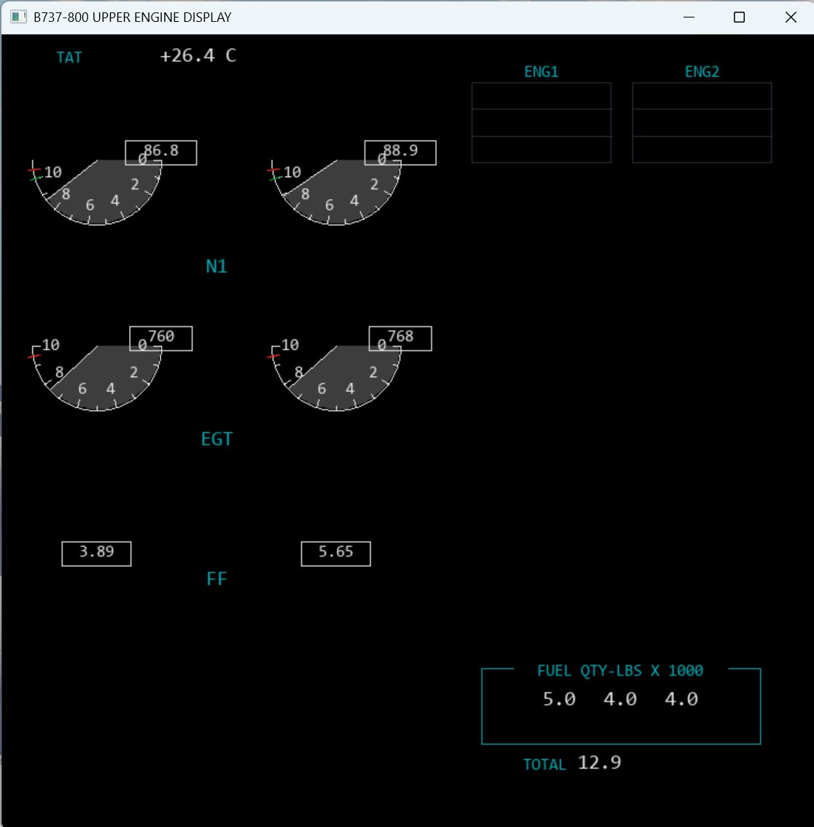
图1 EICAS1（上发动机显示器）运行界面
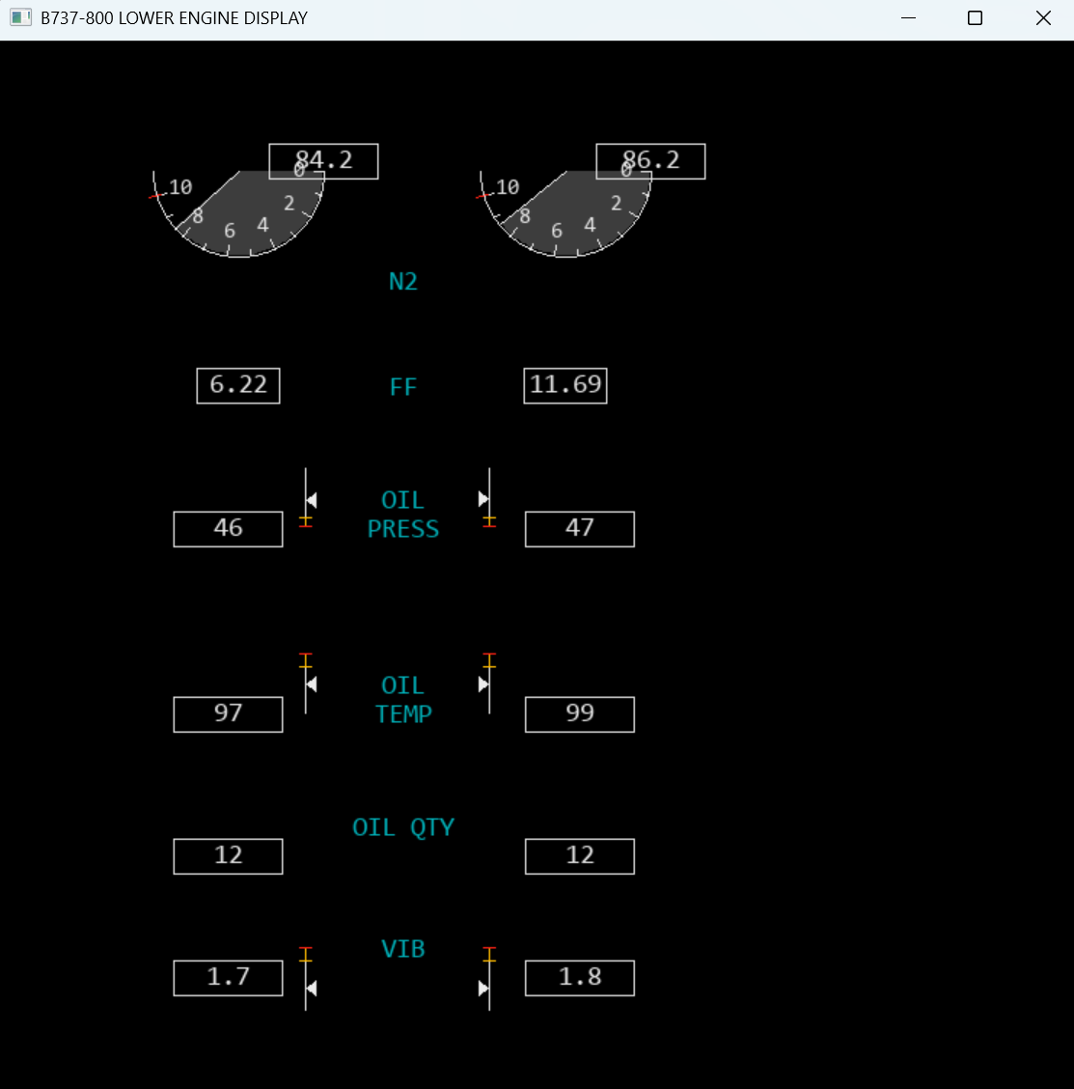
图2 EICAS2（下发动机显示器）运行界面
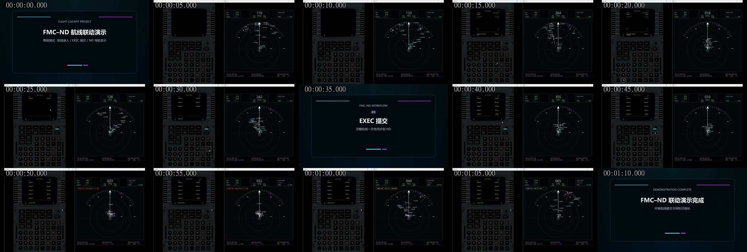
图3 FMC–ND航路输入与联动演示过程
插图提示：图3为联动全过程拼接图，建议放大查看各阶段的操作与显示变化。
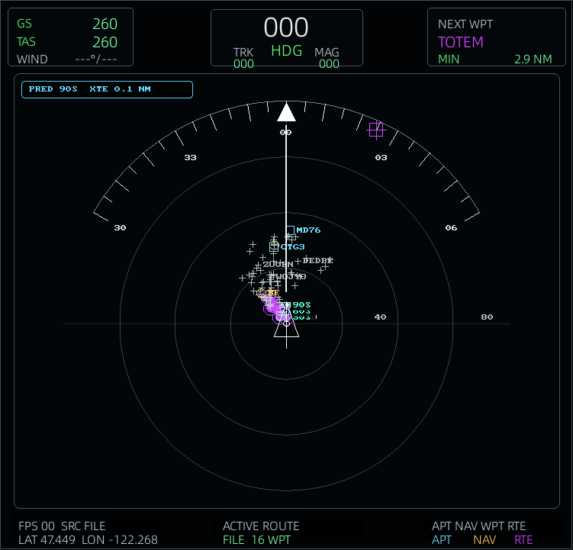
图4 ND活动航路、下一航路点及预测信息显示
七、所分配任务完成情况
实训期间已完成个人分配的EICAS1、EICAS2开发、需求分析、联动验证与小组演示视频制作工作。EICAS1（上发动机显示器）已实现TAT、N1、EGT、燃油流量、三油箱油量及总油量显示；EICAS2（下发动机显示器）已实现N2、燃油流量、滑油压力、滑油温度、滑油量及振动值显示。两个模块均完成数据结构、模拟数据更新、SDL2动态渲染和X-Plane数据联调。除此之外，完成FMC–ND典型流程验证，以及小组演示素材的汇总、裁剪、顺序调整和成片输出。
从结果看，FMC在EXEC提交后能够生成活动航路文件，ND能够读取航路点及经纬度信息并绘制航线、下一航路点和预测位置。文件模拟数据可支持无X-Plane环境下的重复演示，PFD、EICAS等模块也完成了界面与数据驱动逻辑的集成核对。后续仍需补充更多网络异常场景和显示边界测试。
八、存在的问题
一是不同来源的任务文档、资源路径和数据格式不完全统一，早期容易出现字体加载失败、导航数据找不到或字段含义不一致的问题。解决方法是集中整理配置和公共数据结构，在程序启动时检查资源存在性，并在日志中记录模块、错误原因和回退策略。
二是FMC页面交互状态较多，输入栏、删除模式、翻页和待执行状态之间容易互相影响；如果数组长度、页码和显示行数没有同步更新，就可能发生越界或旧数据残留。为此在关键操作后统一校验索引和状态，并通过重复翻页、删除、重新输入等边界场景进行测试。
三是实时数据接入具有超时、丢包和数据格式差异等不确定性。网络接收若放在SDL主线程中会造成界面卡顿，因此需要将数据采集与渲染解耦，并为字段记录有效性和更新时间。当前项目以模拟数据和基础UDP接入为主，后续仍需补充自动重连、错误日志限频以及网络异常与恢复测试。
四是ND中的航路点较密集时标签可能重叠，影响局部信息辨识。后续可通过标签避让、缩放过滤和显示级别控制进行优化。
九、个人体会
通过本次暑假实训，我对软件工程中的“从需求到可运行成果”有了更具体的认识。开始时我更关注某个页面能否画出来，随着联调深入，逐渐意识到数据结构、状态边界、异常处理和验收标准同样重要。只有把输入、处理、输出和失败路径描述清楚，模块之间才有可能稳定协作。
在技术方面，我进一步掌握了C语言模块化编程、SDL2事件与渲染流程、圆弧刻度和仪表指针绘制、文件解析、数组边界检查、单位换算及UDP数据接入等内容。EICAS1（上发动机显示器）和EICAS2（下发动机显示器）的开发让我认识到，仪表界面不仅要符合布局要求，还要保证数据字段、量程、单位、刷新周期和警戒标记保持一致；FMC–ND联动则让我进一步理解了以活动航路文件传递数据的实现流程。
在团队协作方面，我学会了用需求清单、运行截图和可重复测试来沟通问题，而不是只描述“程序不对”。整合和裁剪小组演示视频的过程也让我认识到，技术成果不仅要正确实现，还要通过清晰的镜头顺序、适当的节奏和重点提示准确传达。今后的学习中，我希望继续加强自动化测试、并发与网络编程能力，并进一步了解航空显示规范和导航算法，使项目从教学演示逐步向结构更清晰、稳定性更高的工程实现发展。
十、参考文献
[1] 项目组. 航空驾驶舱模拟系统项目需求分析报告[R]. 2026.
[2] 项目组. 航空驾驶舱模拟系统PFD、ND、EICAS、FMC模块任务书[Z]. 2026.
[3]SDL contributors. Simple DirectMedia Layer 2.0 Documentation[EB/OL]. https://wiki.libsdl.org/SDL2/FrontPage, 访问日期：2026-07-14.
[4] Laminar Research. X-Plane Datarefs[EB/OL]. https://developer.x-plane.com/datarefs/, 访问日期：2026-07-14.
[5] NASA. X-Plane Connect[EB/OL]. https://github.com/nasa/XPlaneConnect, 访问日期：2026-07-14.

2026年 7 月 16 日

指导教师评语
（请结合实习大纲要求，从学生实习态度与表现、实习任务完成情况、实习报告撰写等方面进行客观评价）

指导教师签字：

年 月 日

